Nama : Aldi Fathor Rahman

Kisi2 PWPB Android

1. Website terdiri dari 2 jenis berdasarakan sifatnya, yaitu web dinamis dan web statis, dibawah ini yang merupakan pengertian web statis yang paling benar adalah
2. Website yang isi informasinya selalu berubah – ubah dan isi informasinya interaktif dua arah
3. Website yang isi informasinya tetap jarang berubah, dan isi informasinya satu arah
4. Website yang isi informasinya berdasarkan fungsi dari website tersebut
5. Website yang isi informasinya berdasarkan tujuan pembuatan website
6. Website yang terdiri dari header, konten, sidebar dan footer

1. Website terdiri dari beberapa jenis, salah satunya adalah jenis website berdasarkan Platform, dibawah ini yang termasuk jenis website berdasarkan platform adalah
2. Website dinamis
3. Blog atau website pribadi
4. E-Commerce
5. CMS
6. Website builder

1. 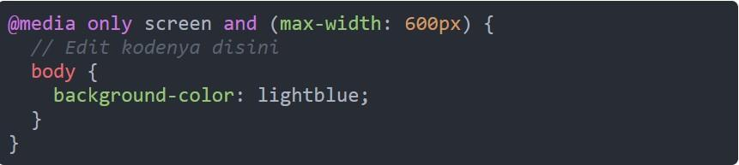

Perhatikan gambar diatas, merupakan source code untuk membuat web responsive, dengan menggunakan media query dengan ukuran max-width, istilah ini disebut juga sebagai…

1. Viewport
2. Padding
3. Margin
4. Border
5. Breakpoint

1. Perhatikan gambar dibawah ini, pendeklerasian pi adalah const, jika pada saat program dieksekusi, nilai pi diganti menjadi 3.15, maka yang terjadi adalah.

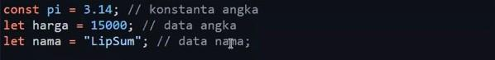

1. Program menampilkan pi =3.15
2. Program menampilkan pi =3.14
3. Program terjadi error
4. Program  keluar
5. Program  menampilkan pi = 0

1. Penulisan variabel pada JavaScript memiliki aturan, untuk penulisan variable yang benar dibawah ini adalah
2. myName
3. “MYNAME”
4. “$MyName”
5. MY-Name
6. My$Name$

1. Manakah diantara penulisan variabel berikut ini yang tepat?
2. var _A = 50;
3. var -nama = ‘Andi’;
4. var switch = 90;
5. var _a = 100
6. var$=90;

1. Hasil output apakah yang tampil pada script berikut ini?

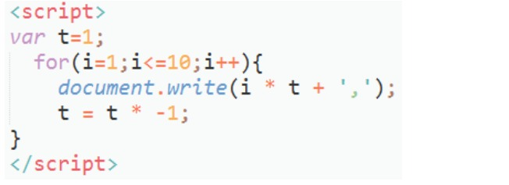

1. -1,-2,-3,-4,-5,-6,-7,-8,-9,-10
2. 10,9,8,7,6,5,4,3,2,1
3. -1,2,-3,4,-5,6,-7,8,-9,10
4. **1,-2,3,-4,5,-6,7,-8,9,-10**
5. 1,3,-2,10,-4,5,-6,7,-8,9,4
6. Apakah output dari program dibawah ini

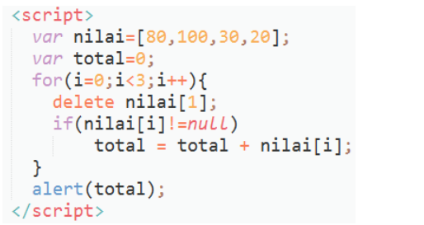

1. 130
2. **110**
3. 30
4. 150
5. 200

Essay

1. Buatlah program untuk menjumlahkan nilai type data array dengan ketentuan sebagai berikut
2. Array A dilakukan sortir ascending terlebih dahulu
3. Lakukan dengan function push untuh menambahkan index baru yaitu =60

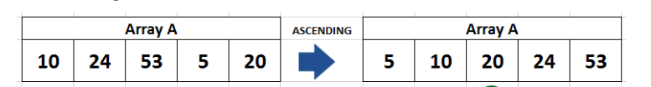

Jawab:

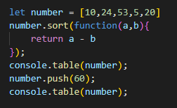

1. Berdasarkan listing program berikut ini, output apakah yang akan tampil pada web browser?

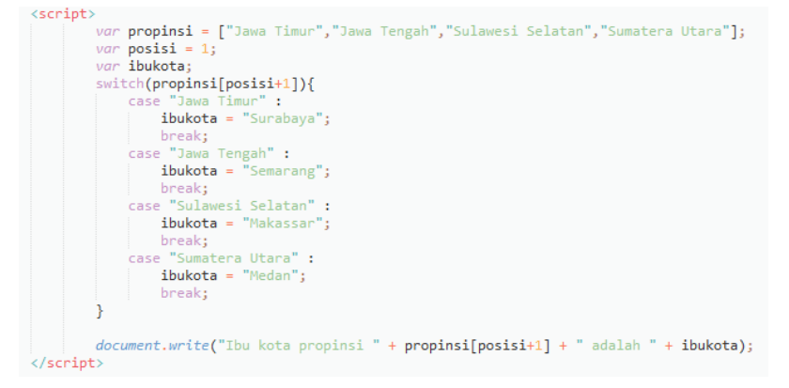

Jawab:

**Ibu kota provinsi Sulawesi Selatan adalah Makassar**

1. Buatlah listing program untuk menjumlahkan dua angka, gunakan function parseInt dan parseFloat (angka bebas dan variable bebas)

Kamu nanya Codenya apa ini ku kasih tau ya ini Code Parseint

*var* penjumlahan = parseInt(10) + parseInt(20);

        document.writeln(penjumlahan);

**hasil dari codingan diatas 30**